华北科技学院计算机学院综合性实验

实 验 报 告

课程名称 C/C++程序设计
实验学期 2019 至 2020 学年 第 一 学期
实验题目： 学生成绩管理系统的设计
实验地点: 信息楼基础二 实验时间: 2021.1.7
院部： 计算机学院 专业班级：
学生姓名 学号 2020
成绩评定：
1、工作量： A（ ），B（ ），C（ ），D（ ）,F( )
2、难易度： A（ ），B（ ），C（ ），D（ ）,F( )
3、答辩情况：
基本操作： A（ ），B（ ），C（ ），D（ ）,F( )
代码理解： A（ ），B（ ），C（ ），D（ ）,F( )
4、报告规范度： A（ ），B（ ），C（ ），D（ ）,F( )
5、学习态度： A（ ），B（ ），C（ ），D（ ）,F( )
任课教师
实验成绩
计算机学院制

《C/C++程序设计》课程综合性实验报告

实验题目 | 学生成绩管理系统的设计
一、实验目的
通过该实验把C语言中基本知识（如：顺序结构、选择结构、循环结构、数组、函数、指针、链表等）得到综合应用。完成学生成绩管理系统基本功能设计，提高学生的编程能力和分析问题、解决问题的能力。
二、设备与环境
硬件：多媒体计算机
软件：Windows系列或DOS系列的操作系统、C语言。
三、实验内容
- 实验内容
对学生基本信息，包括学号、姓名、至少三门课成绩。
- 学生基本信息录入；
- 学生基本信息的输出；
- 按学号查询学生信息；
- 按学号修改某学生信息并输出；
- 求每个人平均成绩；
- 删除某学生信息；
- 添加某学生信息
- 输出平均分大于80分的同学信息；
- 根据总成绩或平均成绩综合排名；（此功能用链表处理的同学可不做）
2、实验要求
a、用结构体数组或链表存储学生信息；
b、基本功能用函数实现；
c、至少完成实验内容中5个功能，学生可以自己增加或减少题目功能；
d、程序能正确执行、输入与输出有必要的提示信息、界面美观；
e、用菜单调用加分，用链表加分、用文件加分。
3、最后结果输出。要求：输出格式要界面直观、清晰大方、格式规范。

四、实验结果及分析
一、实验运行过程及分析
平均分从高到低排序算法：
//思路：所有学生平均分录入a数组，a数组对所有平均分进行排序。依次查找数据库的每个学生，如果数据库中某个学生A平均分符合a数组要查找的平均分①，就判断这个A的学号使用过没，没使用过就输出A名字，同时结束a数组查找的①，换②。使用过就换下一个数据库中的学生B进行同样操作，往后依次。
目的：对平均分相同的学生进行正确排序。
for(i=0;i<n-*c;i++)//n：输入的学生个数，*c：控制输入学生个数，为删除，添加学生个数服务。
{a[i]=aver(stu1,i);}//aver函数：求第i个学生的平均分。
for(i=0;i<n-*c;i++)//对n-*c个学生进行平均分分数排序
{
for(j=i;j<n-*c;j++)
{
if(a[i]<a[j])
{
t=a[i];
a[i]=a[j];
a[j]=t;
}
}
}printf("平均分从高到低排名顺序为:\n");
for(i=0;i<n-*c;i++)
{for(j=0;j<n-*c;j++)
{
g=0;s=aver(stu1,j);
if(s==a[i])
{b=search(stu1,n-*c,j);//b:获取第j个学生的学号。
for(d=0;d<n-*c+1;d++)//检索该学号有没有用过。
{
if(m[d]==b)//如果用过，就换下一个学生，j=j+1；
{g=g+1;break;//使得j=j+1;}
}
if(g==0)//如果没用过，就输出此学生姓名。
{m[i]=b;printf("%s\n",stu1[j].name);break;}
}
}
}
二、运行结果
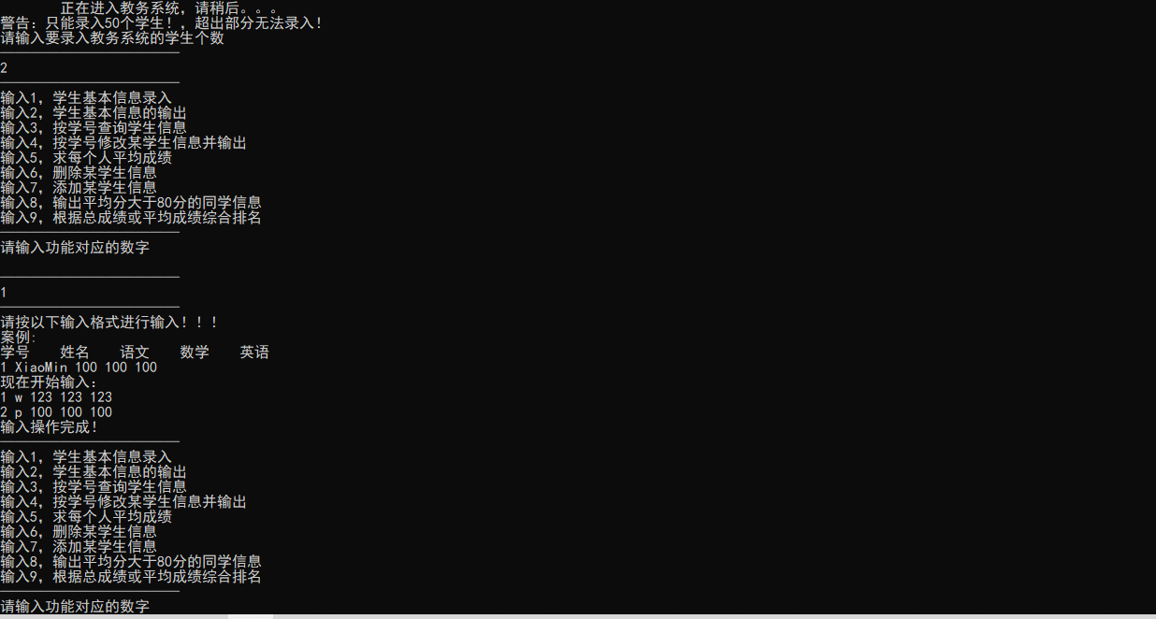
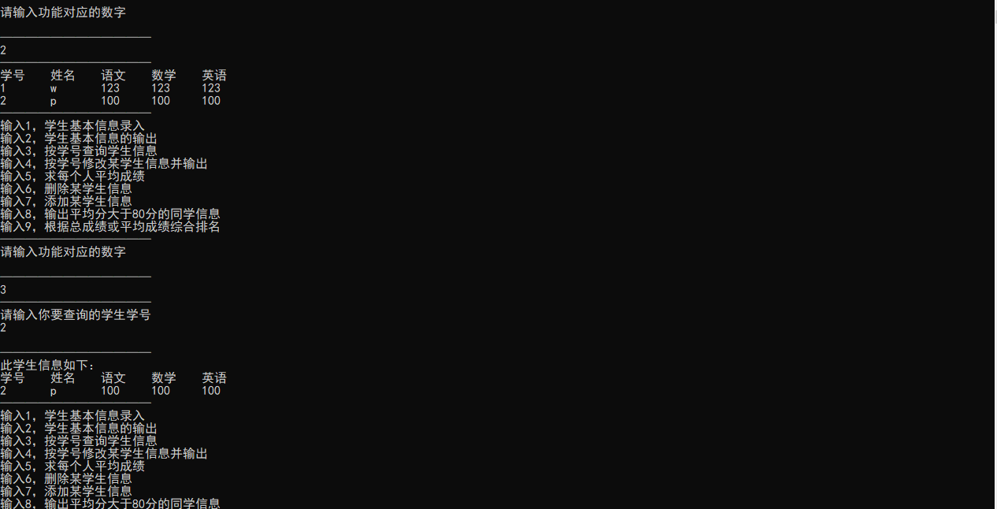

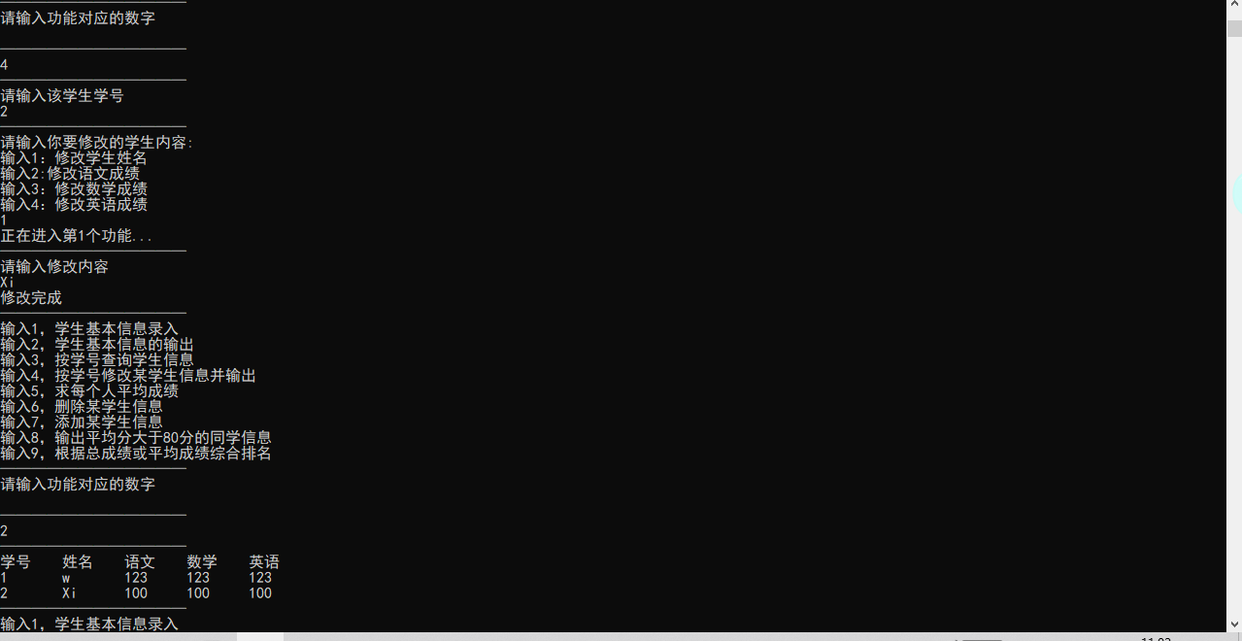
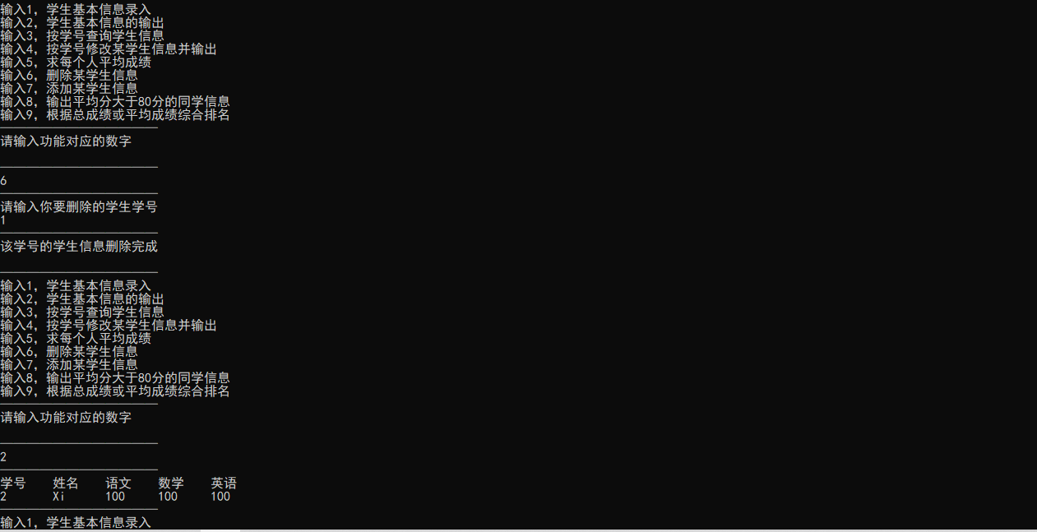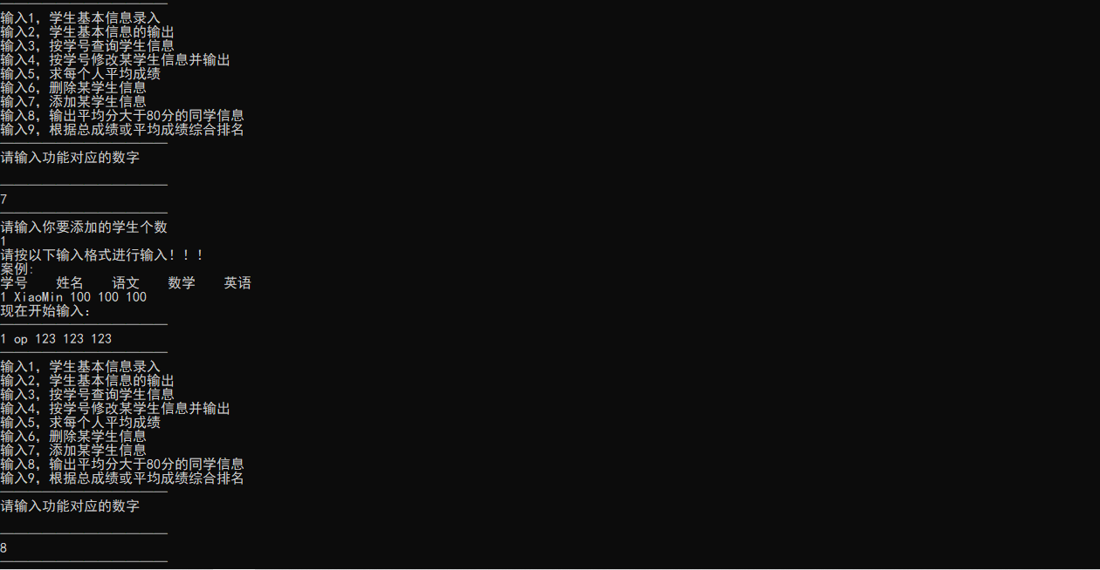
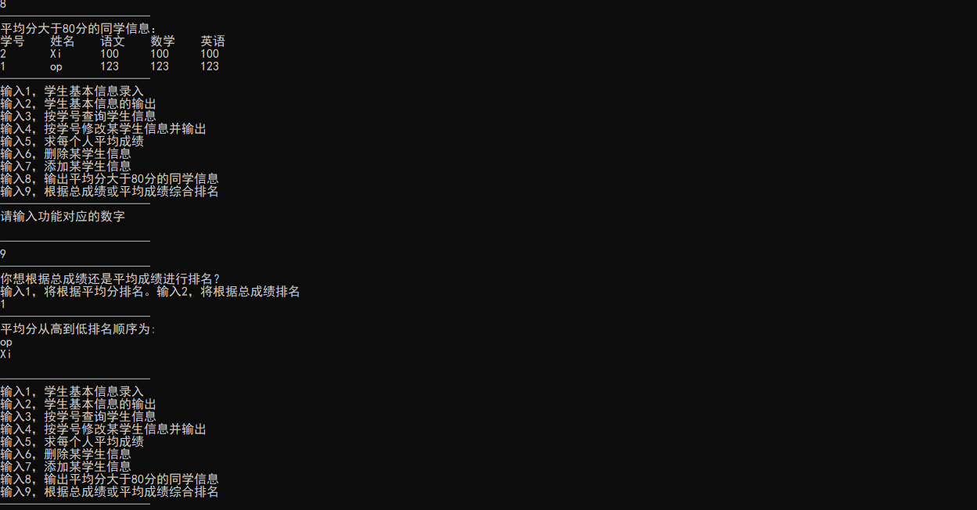
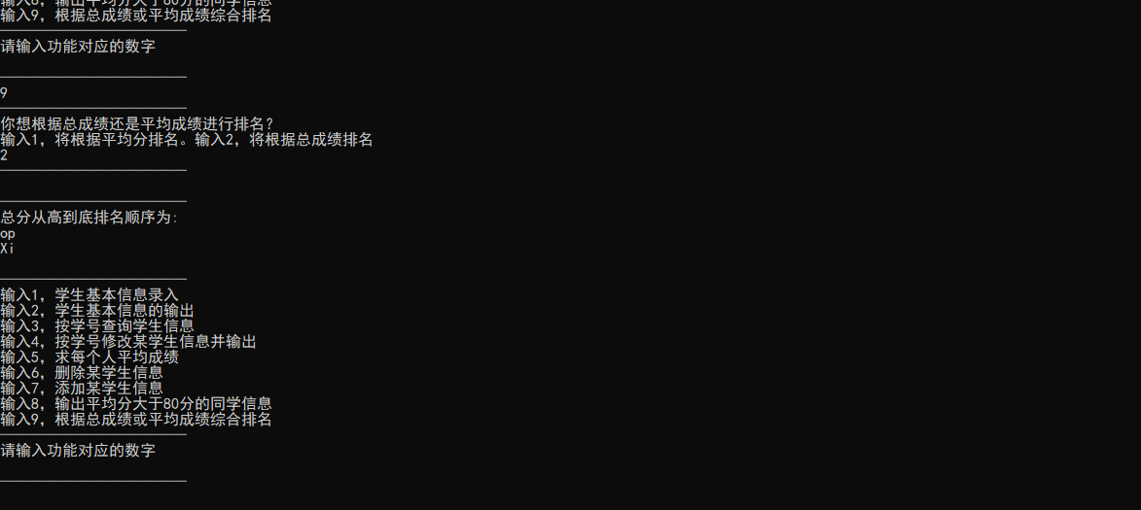
3、心得体会
字数至少200字,要写学习C/C++的总结或者通过本次综合实验的感受
通过本次对本次实验的学习，进一步加深了我对C语言这门课程的理解，以前很多一知半解的知识渐渐懂了很多，虽然我技术还是很菜，但是本次学习加强我的信心，使得我对我们这个专业有了更多的自信。完成这些代码花了我一个星期左右，可能这程序还存在许多莫名其妙的bug，但是我已经努力把我找到的bug尽力修复了。修复bug的过程很痛苦也很喜悦，痛苦在于坐在电脑面前几个小时一直找不到bug，喜悦在于解决bug的快感。对于C语言这门课程，C语言基础语法这块我指针不是很熟练，所以可以看到此程序所用到的指针寥寥无几，但是指针是C语言的灵魂，所以我打算寒假好好看看C语言相关书籍，顺便自学数据结构，已经买书了还挺厚，希望我能坚持下去。最后感谢老师的教导。因为万事开头难，老师却做到带我们入门了。

